道路舗装工事作業手順書及び危険有害要因特定標準モデル
15.後始末作業手順書及び危険有害要因の特定（共通）

作業名 | 道路舗装工事の清掃・後片付け作業 | 使用材料
使用機械 | 小型ダンプトラック等 | 作業人員 | 職長、交通誘導員、誘導者、小型ダンプ運転手、作業員
使用工具 | 竹ほうき | 資 格 | 交通誘導員(1級又は2級)、普通目動車免許

作業  区分 | 手 順  （主なステップ） | 急 所  （安全・成否・やりやすく） | 危 険 有 害 要 因  （予測される危険） | 重大性 | 頻 度 | 評価点 | 評 価 | 危 険 有 害 要 因  の 防 止 対 策 | 誰が | 備 考 （図）
本 作 業 | 1.ゴミ、残材を集める | ①指定場所に  ②ゴミ、残材、アスファルト等を分別し  ③掃き掃除をして | ・作業員が一般車両に挟まれ、ひかれる | × | △ | ×△ | 4 | ・誘導者を配置し、その誘導に従って指定場所に集める | 作業員 | 清掃時、規制帯より身をだすな  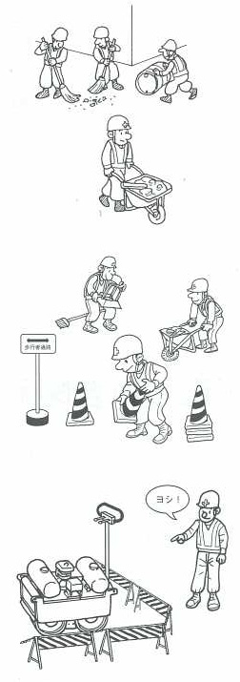  ☆清掃は、開放車線の一般車両に気をつけて
本 作 業 | 2.小型ダンプトラックに積み込む | ①誘導者の誘導で  ②乗降は、足掛けを使用して | ・小型ダンプトラックが後進して作業員がひかれる  ・荷台から飛び降り捻挫する | ×  ○ | △  ○ | ×△  ○○ | 4  1 | ・運搬車両後進時は、誘導者の運転手誘導に従って走行する  ・昇降は足掛けを使用する | 運転手  作業員
本 作 業 | 3.小型ダンプトラックを規制区域外に走行する | ①交通誘導員の合図で  ②積荷にロープ又はシート掛けをして | ・規制区域出口で一般車両と接触する  ・積荷が落下し第三者に被害を与える | △ | △ | △△ | 3 | ・規制区域出口で一旦停止し、交通誘導員の誘導で走行する  ・積み荷にはロープ又はシート掛けをする | 運転手  作業員

